PRAKTIČNI PROBLEMI PRILIKOM IDENTIFIKACIJE PMV U OSIGURANJU

Dr Ištvan Bodolo, dipl. ing.

Rezime

U radu su prikazane osnove identifikacije motornih vozila i naveden je jedan broj konkretnih primera iz prakse. Istaknut je značaj ažurnog vođenja dokumentacije i doslednog i upornog rada na poslovima identifkacije vozila.

Ključne reči: identifikacija, motorna vozila

Summary

In this paper the basic elements for vehicles identification are presented.The number of examples from everyday life are also stated. The importance of keeping the documentation up-to date accompanied by hard work on vehicles identification is highlighted

Key words: identification, road vehicles

IDENTIFIKACIJA VOZILA

/vozilo je motorno i priključno vozilo koje podleže registraciji i tehničkom pregledu/

Pod identifikacijom se podrazumeva utvrđivanje istovetnosti predmetnog /pregledanog/ vozila sa pratećom dokumentacijom, fakturom, saobraćajnom dozvolom, oznakama na vozilu i dr.
Do '70-tih godina identifikacija nije bila toliko interesantna ali usled porasta broja modela, raznovrsnosti opreme, a posebno kriminala od 18.XII 1975. na nivou Interpola uvodi se jedinstvena nomenklatura za identifikaciju vozila. Njen današnji značaj se naročito ističe prilikom poslova oko naplate i likvidacije šteta najstalih usled rizika u osiguranju /soabraćajne nezgode, požari, lomovi, havarije i sl./

CILJEVI IDENTIFIKACIJE

Važnost identifikacije se očituje u sledećem:

- Utvrđivanje identiteta vozila
- Utvrđivanje vlasništva
- Za potrebe osiguravajućih društava, odnosno: Vrsta i namena vozila; Marka, tip i poreklo vozila; Bitni podaci o vozilu kao što su snaga, boja, stanje km sata, oprema ...; Opšte stanje vozila ...

Identifikacija započinje upoređenjem podataka iz računa i iz saobraćajne dozvole

Identifikacioni broj VIN ISO 4030 – 1983

Kod PMV se sastoji od kombinacije 17 slova i cifara koje su utisnute na karoseriji. /ne na šasiji kako piše u našim propisima/ Nalaze se na različitim mestima koja su teško deformabilna u jednom redu, lučno ili izuzetno u više redova, koje određuje proizvođač ali prema Međunarodnim standardima. Odnosi se na motorna i priključna vozila, motorcikle i mopede

Identifikacioni broj se sastoji od tri grupe oznaka:

- I GRUPA – WMI oznaka se sastoji od 3 znaka - poreklo.
- znak označava Kontinent gde je vozilo proizvedeno/slovo ili broj/
- znak označava državu gde je proizvedeno vozilo
- znak označava proizvođača vozila

  - II GRUPA - VDS oznaka se sastoji od 6 znakova /slova, brojevi i nula/ – osnovne karakteristike vozila.

  - III GRUPA - VIS oznaka se sastoji od 8 znakova /slova, brojevi i nula/ – gde i kada je sastavljeno i serijski broj vozila

Ovo su osnove za utvrđivanje identiteta vozila i važne su za državu, sudstvo, osiguravača i osiguranike /tehnički pregled i veštraci, prcenitelji.../.

LOKACIJA IDENTIFIKACIONOG BROJA

Prema marki i tipu vozila kao i godištu proizvodnje postoji tačno utvrđeno mesto gde se nalazi osnovni identifikacioni broj. Postoje i pomoćni identifikacioni brojevi:

- Pomoćni broj na kontrolnoj pločici sa tačno utvrđenom lokacijom
- Pomoćni broj ispisan bar-code om, koji se identifikuje preko optičkog čitača.

Pored gore navedenih koji su propisani od strane Interpola. Domaće zakonodavstvo /Pravilnik o registraciji motornih i priključnih vozila/ propisuje da se vodi računa i o broju motora koji je utisnut na bloku obično sa jedne od strana.
Prihvatanjem Međunarodnih standarda u ovoj oblasti u budućnosti broj motora neće biti aktuelan u domaćem Zakonodavstvu.

OSNOVNI PROBLEMI U VEZI SA IDENTIFIKACIONIM BROJEM

Osnovni problemi u vezi sa identifikacionim brojem nastaju :

- Prilikom registracije NOVOG vozila. Ovaj problem je rešen preko ''TYPEN EKENNUNG für PKW - EUROTAX'' kataloga koji uvažava Međunarodnu standardizaciju i koji rešava problem NAČINA ISPISA i MESTO na karoseriji, a broj motora se može naći u sistemu AUDATEX . Značaj ova dva izora podataka nastaje na liniji tehničkog pregleda, prilikom procene oštećenja i prilikom veštačenja.

- Prilikom promene vlasnika POLOVNIH vozila. Nastaje situacija da se originalni račun o kupovini vozila nalazi u Policiji a vlasnik vozila i novi vlasnik polovnog vozila raspolažu saobraćajnom dozvolom koja je original ili falsifikat i sa vozilom na kome se nalaze identifikacioni brojevi koji su original ili falsifikat.

- 1. korak je VIZUELNA VERIFIKACIJA IDENTITETA, tj. upoređivanje podataka iz dokumenta i sa vozila
- 2. korak je VERIFIKACIJA STATUSA vozila, kroz organizovanje Policijske šalterske službe za građane koje bi na zahtev izdavalo potvrdu o tome da li se vozilo nalazi na Internoj i Interpolovoj listi ukradenih vozila.
- 3. korak je da se ukoliko u toku postupka verifikacije identiteta vozila uoči potencijalni problem zainteresovana strana obrati ekspertu za ovu oblast.

Prilikom otkrivene manipulacije sa identifikacionim brojem, vozilom i dokumentacijom nastaju oduzimanje vozila i poništavanje registracije, i nastaju sledeći problemi:

- Pitanje vlasništva vozila
- Pitanje pretrpljene štete
- Pitanje naknade pretrpljene štete
- Pitanje zakonske odgovornosti u lancu: prodavac, kupac, lice na TP, SUP koji registruje vozilo, prodavac polovnog, kupac polovnog...

Obavezna literatura je:

  - ''TYPEN EKENNUNG für PKW EUROTAX''
  - Superschwacke – Eurotaxschwacke
  - AUDATEX katalog
  - Katalog cena AMSJ
  - Mape vozila proizvođača
  - Publikovani priručnici za identifikaciju vozila

Budući da ni jedan izvor ne pruža uvek potpunu mogućnost idetnifikacije neophodan je stalni rad na praćenju i ažuriranju sopstvene baze podataka.

PRAVCI DALJEG RADA

Rešavanje ovog problema zahteva dalji rad na sledećim relacijama:

- Osiguravač – Policija
- Osiguravač koji treba da koncentriše rad na organizuji periodične obuke zaposlenih, na specijalizaciji zaposlenih po markama proizvođača, na sačinjavanju posebne publikacije za praktičnu primenu za identifikaciju vozila i za uvođenje automatske obrade podataka preko organizacione jedinice – odelenja ili službe koja stalno radi na prikupljanju i ažuriranju podataka.
- Upotrebom savremene tehnike i tehnologije veoma je lako moguće da Osiguravač preko organizovanog odeljenja za dokumentaciju identifikacije organizuje javnu /uz naknadu/ uvek novu bazu podataka koja bi preko interneta bila dostupna širokom krugu zainteresovanih. Principi rada ovakvih servisa su sobro poznati /npr. Audatex baza/.

PRIMERI IZ PRAKSE

Primer 1:
Predmetno vozilo je registrovano kao AUDI 80 snage 62 (KW) i zapremine 1,585 (L). Prilikom pregleda vozila utvrđeno je da je obeleženo kao AUDI 80 SC Diesel. Tokom pregleda je utvrđeno da je broj šasije 81A0023452, stakla u boji, oprema br. 208; 210; 225; 235.2; 249 i 257.1 kao i da je fabrički bio ugrađen dizel motor.
Uvidom u VIN broj, vozilo je serije 79 /godina proizvodnje/ sa šifrom 811/813 pri čemu je proizveden sa benzinskim motorom 1577/63/85. Prvi dizel motor za AUDI 80 je proizveden 1980. godine sa motorom snage 40 (KW), zapremine 1,588 (L), odnosno:

Identifikacioni broj upisan u Nemačkoj nije omogućio tačnu identifikaciju vozila. Radilo se o Audiju 80, ali se nije znalo koji je tačan model, a ima proizvedenih preko 80 serijski različitih modela. Uvidom u literaturu je nađeno da je predmetno vozilo Audi 80 1,8 S, limuzina sa 4 vrata; 1760 ccm³; 66KW; sa standardnom opremom: stakla u boji, obrtomer, nasloni za glavu 2 kom... Cena vozila je iznosila 31 225 DEM u Nemačkoj.

Primer 2:

Prema Zapisniku o oštećenju vozila je definisano, a na osnovu saobraćajne dozvole, da je oštećeno vozilo Mercedes 601 DKB. Takvo vozilo ne postoji. Greška je nastala tako što je lice koje je popunjavalo obrazac saobraćajne dozvole jedan od brojeva iz računa upisalo u saobraćajnu dozvolu. Jedino je uvidom u mapu vozila moglo da se ustanovi šta predstavlja broj 601, i da se identifikuje da se radi o Teretnom furgonu, tj. Mercedes Benz 209 DKB, snaga motora 2938 ccm³, 65KW, 5-R, nosivosti 1100 KN, težine 1700 KN

Primer 3:

Primer falsifikata, koji je uočen prilikom pregleda vozila kada je na VDS identifikacionom broju umesto broja greškom utisnuto slovo.

ZAKLUČAK

U domaćoj praksi postoji niz problema u vezi identifikacije vozila. Na lošu identifikaciju utiče niz faktora od kojih se ističu nepostojanje dovoljno stručnih i ažurnih kataloga i nedovoljno stručna znanja. Posledice netačne identifikacije u sudskim postupcima i postupcima pred Osiguravajućim kućama nekada padaju na teret vlasnika vozila a nekada na teret Osiguravača. Tako nastaje šteta koju po pravilu neka od strana snosi. Značaj tačne identifikacije je novčano pitanje ali pre svega stručno i principijelno pitanje.
Primer 1: | Primer 2:
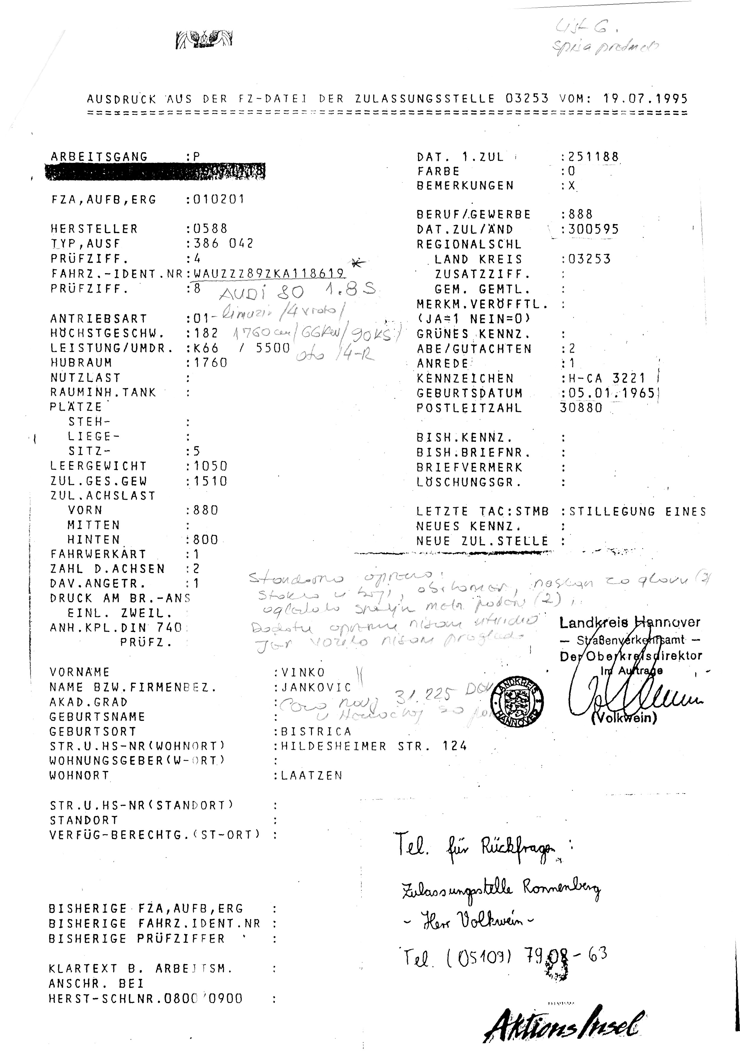 | 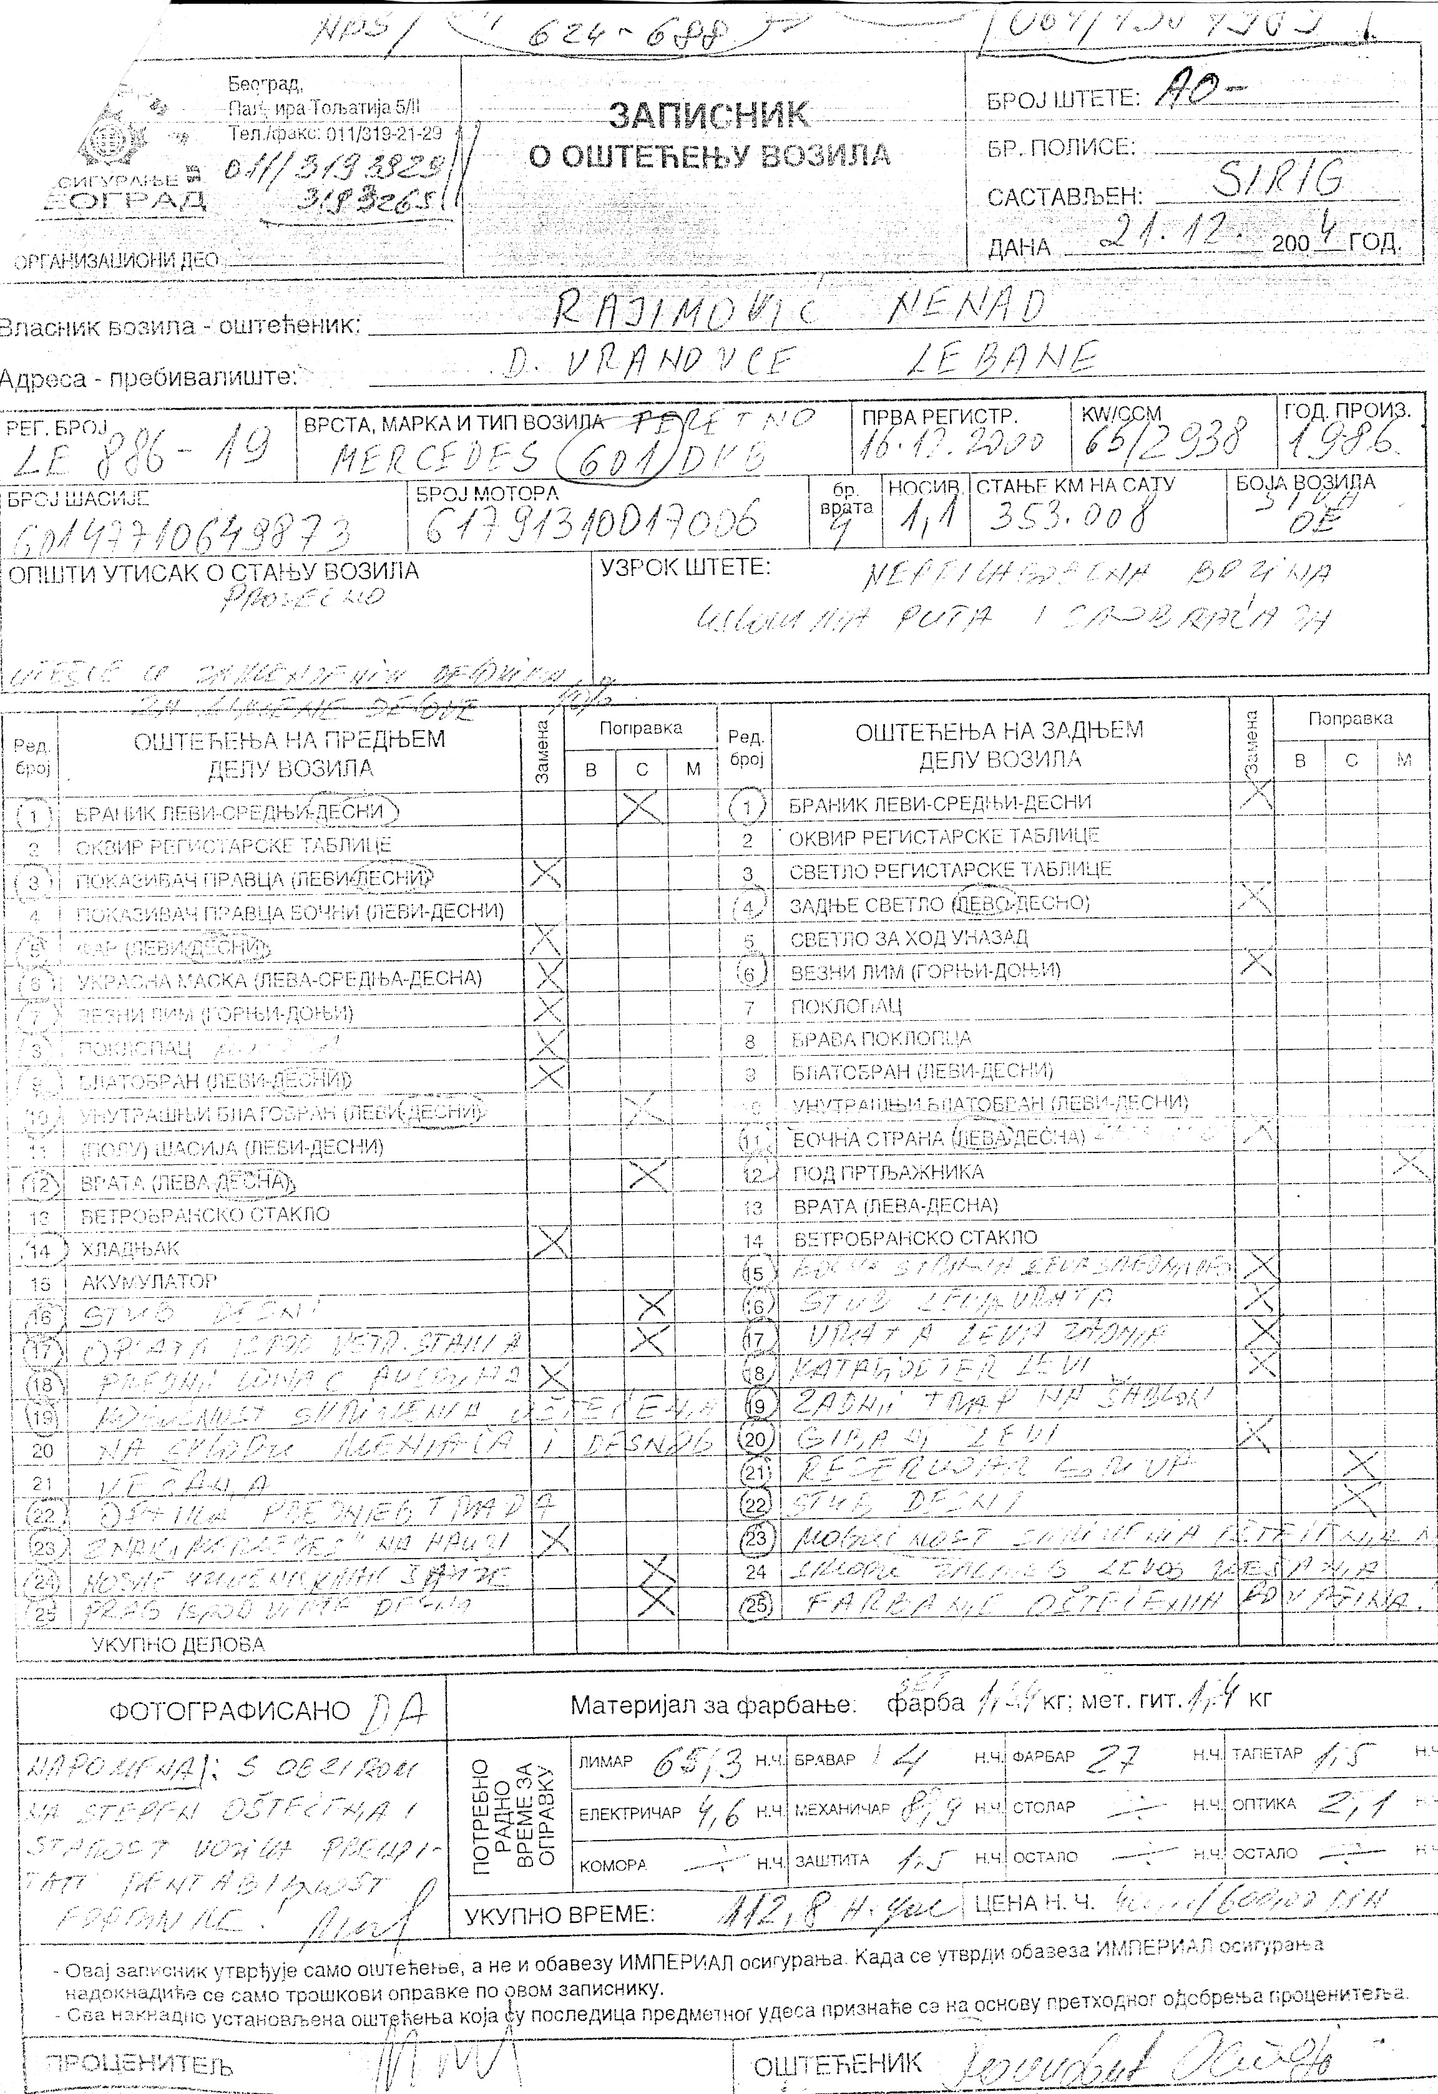
Primer 3:
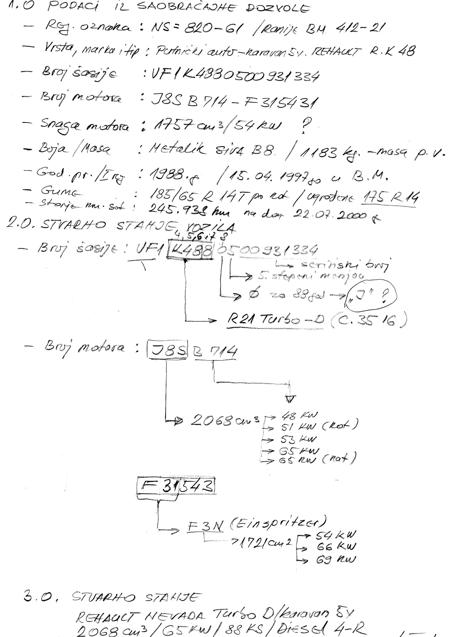 | LITERATURA:  - ''TYPEN EKENNUNG für PKW EUROTAX''  - Superschwacke – Eurotaxschwacke  - AUDATEX katalog  - Katalog cena AMSJ  - Mape vozila proizvođača  - Publikovani priručnici za identifikaciju vozila

